Методическая разработка
урока математики
в классе - комплекте (1 и 3 классы)
в игровой форме с использованием
сказочного персонажа.

Автор: Вихрова Марина Вячеславовна,
учитель начальных классов,
высшая квалификационная категория.
1 класс | 3 класс
Тема урока. Закрепление по теме «Сложение и вычитание вида +4, -4» | Тема урока. Закрепление по теме «Прием умножения в случаях вида 23*4»
Цель урока: закрепление и осмысление изученного материала в виде соответствующих навыков и умений с переносом и использованием их в нестандартных ситуациях.
Задачи:  - Дидактические:  - Закрепить умение складывать и вычитать числа в случаях вида +4,-4.  - Повторить таблицы сложения и вычитания на 1, 2, 3.  - Совершенствовать умение решать простые задачи, применяя изученные приемы сложения и вычитания.  - Развивающие:  - Развивать вычислительные навыки.  - Развивать логическое мышление, внимание, память, речь.  - Воспитательные:  - Воспитывать самостоятельность, аккуратность и дисциплинированность.  - Воспитывать уважение к труду людей ( в частности, к труду почтальона). | Задачи:  - Дидактические:  - Закрепить умение умножать двузначные числа на однозначное.  - Совершенствовать умение решать составные задачи, применяя изученный прием умножения.  - Развивающие:  - Развивать познавательные способности и познавательную активность.  - Развивать вычислительные навыки.  - Прививать интерес к предмету.  - Воспитательные:  - Воспитывать умение работать в коллективе.  - Воспитывать уважение к труду людей.
Тип урока: закрепление изученного материала.
Оборудование урока: иллюстрация или кукла почтальона, цветные геометрические фигуры с этапами урока, домики и письма для устного счета, плакат «Посылка», 4 конверта и 4 открытки, карточки с цифрами от 1 до 6 на каждого ученика, карточка с правильным написание цифры 5, конверт с письмом.

ХОД УРОКА.
1.Организационный момент. Сообщение темы и целей урока.
Цель этапа: подготовить учащихся к работе на уроке, определить цели и задачи урока.
Кто стучится в дверь ко мне
С толстой сумкой на ремне,
С цифрой 5 на медной бляшке,
В синей форменной фуражке?
- Догадались, кто это?
Это он, это он –
Ленинградский почтальон.
- Сегодня к нам на урок пришёл почтальон. (Вывешивается иллюстрация с изображением почтальона).
-Что вы знаете и можете рассказать о работе почтальона?
- Почтальон поможет нам применить полученные знания на практике, а мы поможем ему в его нелегкой работе.
2. Составление плана урока. Работа с геометрическим материалом.
Цель этапа: развитие познавательных способностей, повторение геометрических фигур и их свойств.

- У каждого почтальона есть режим работы и маршрут, по которому он следует и разносит почту. Наш почтальон предлагает нам составить план работы на уроке. Для этого нужно правильно выполнить задание.
На доске вывешены геометрические фигуры.
- На обратной стороне каждой фигуры написаны виды работ, которые вы должны будете выполнять в течение урока.
Приготовьте карточки с цифрами от 1 до 6. Я читаю задание, вы поднимаете цифру, которая соответствует номеру фигуры, которую нужно выбрать.
1
2
3
4
5
6
- Первая фигура не синяя, не красная и не круг. (№ 3 – зеленый квадрат. Этап урока: 1. Работа с геометрическими фигурами.)
- Выбираем следующую фигуру. Мы знаем, что она «лишняя». Почему «лишняя»? (№ 5 – круг. Этап урока: 2. Устный счёт.)
- Следующая фигура красная, но не квадрат. (№ 1 – треугольник. Этап урока: 3. Минутка чистописания.)
- Подберите следующую фигуру так, чтобы изменились все признаки: был большой красный треугольник, стал… (№ 6 – маленький синий прямоугольник. Этап урока: 4. Решение задач.)
- Фигура, у которой все стороны равны. (№4 – квадрат. Этап урока: 5. Решение примеров.)
- Последняя фигура как называется? ( Прямоугольник - № 2.) А какой у нас обычно последний этап урока? (6. Подведение итогов).

Вот наш план работы на уроке:
  - Работа с геометрическими фигурами.
  - Устный счет.
  - Минутка чистописания.
  - Решение задач.
  - Решение примеров.
  - Итог урока.
- Первый пункт плана мы уже выполнили. Переходим к следующему.
3. Устный счет.
1) Игра «Почта». Решение примеров на закрепление изученного.
Цель этапа: установить усвоили или нет учащиеся полученные на прошлом уроке знания и умения, устранить обнаруженные пробелы.
- Работа почтальона очень трудна. В любую погоду ему приходится разносить почту, подниматься на разные этажи с тяжелой сумкой, чтобы люди вовремя получили газеты, письма, телеграммы. Давайте поможем ему доставить письма адресатам в нужные дома, а он поможет нам лучше научиться считать.
( Каждому ученику раздаются конверты, на каждом записан пример, внутри находится карточка с правильным ответом)

7-2

- Ответ примера на письме является номером дома. Вычислите правильно и поместите письмо на изображение нужного дома.

На доске:

1 класс 3 класс
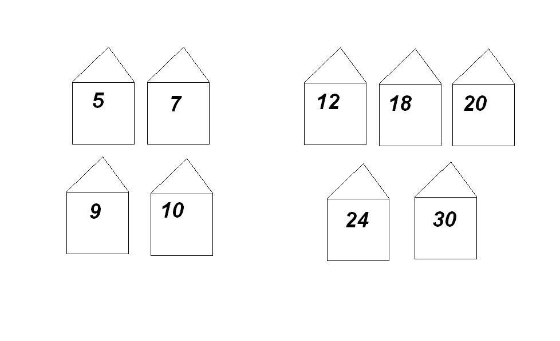
1 класс 3 класс
Карточки с примерами:  1 ученик  7-2 9-2 5+4 6+4  1+4 4+3 10-1 8+2 | Карточки с примерами:  1 ученик 2 ученик  2*6 3*4  3*8 9*2  10*2 4*5  12*2 3*8  4*6 10*3  5*6 15*2  -Найдите выражение изученного вчера вида. Объясните подробно.
Проверка (проверяет учитель). | Самопроверка: открыть конверт, в нем карточка с правильным ответом.

2) Зрительный диктант.
Цель этапа: развитие восприятия и памяти.
- Люди посылают друг другу не только письма, но и посылки. Эта посылка для вас. Интересно узнать, что в ней. Через волшебный экран можно посмотреть, что же там лежит. ( Приложение 1).
( Дети рассматривают плакат «Посылка»)
- Какие вещи вы видите? ( Барабан, 2 мяча, кубик, барабанные палочки, медвежонок, паровоз, кукла).
- Как всё это можно назвать одним словом? (Игрушки).
- В течение 1 минуты запомните, какие игрушки в посылке. ( В течение минуты дети рассматривают плакат.)
-Нарисуйте (или запишите), какие игрушки лежат в посылке.
  - Минутка чистописания.
Цель этапа: повторить правильное написание цифры 5, отрабатывать каллиграфический почерк.

-Переходим к следующему этапу урока. Это минутка чистописания. Вспомните, о какой цифре говориться в стихотворении, которое я читала в начале урока.
5
- Повторяем написание цифры 5 по карточке:

(Учитель демонстрирует и проговаривает последовательность написания цифры 5).
- Напишите в тетрадях цифру 5 целую строчку.
  - Решение задач.
Цель этапа: совершенствовать умение решать задачи изученного вида.
РУ. (Учитель выдает ученику 4 открытки и 4 конверта).  - Составь задачу. Сделай к ней схематический рисунок. Запиши решение и ответ. | СД. Прочитать самостоятельно задачу № 2 стр. 7.  «За день на почте приняли несколько посылок с книгами, по 8 кг каждая, и столько же посылок с фруктами, по 6 кг каждая. Масса всех посылок с книгами 32 кг. Какова масса посылок с фруктами?»
СД. Составление задачи с помощью раздаточного материала и её решение. | РУ. Работа над задачей.  Читаем задачу вслух  - О чём говорится в задаче? (О посылках)  -Поможем почтальону разобраться с посылками.  - Какие были посылки? (С книгами и с фруктами)  - Что известно о посылках с книгами? (Несколько посылок по 8 кг каждая, масса которых 32 кг, т.е. количество посылок неизвестно, масса 1 посылки 8 кг, общая масса 32 кг)  - Что известно о посылках с фруктами? (Столько же посылок по 6 кг каждая, т.е. масса 1 посылки 6 кг)  -Что значит, посылок с фруктами столько же? (Одинаковое количество.)  - Что надо узнать в задаче? (Какова масса всех посылок с фруктами?)  - Можем сразу ответить на вопрос задачи? (Нет.)  - Почему? (Неизвестно количество посылок.)  - Зная общую массу и массу 1 предмета, как найти количество?  Зная количество и массу 1 предмета, как найти общую массу?
РУ. Проверка решения задачи.  - Какую задачу составил? (Почтальон взял из почтового ящика 4 письма и 4 открытки. Сколько всего писем и открыток вместе?)  -Как решил? (4+4=8)  - Объясни подробно, как складывал по частям.  -Сформулируй полный ответ. ( Всего у почтальона 8 открыток и писем)  - Что можно сказать про количество конвертов и открыток? (Их поровну. Одинаковое количество.) | СД. Заполнить таблицу, решить задачу самостоятельно.  Предлагается помощь слабым ученикам:  Или
  Книги
  Фрукты
   | Масса 1 посылки | Кол-во посылок | Общая масса
Физкультминутка.
Идёт, идёт к нам почтальон,
К нам почтальон идёт.
И знаем мы, что почтальон
Письмо нам принесет.
  - Решение примеров.
Цель этапа: повторение приемов сложения и вычитания вида +1, - 1, +2,- 2,+3,-3, +4,-4; развитие умения сравнивать, делать выводы.
РУ. - Почтальон предлагает сравнить и решить примеры №4 стр.9.
6-3 7+2 9-3-1 10-2-2
7-3 8+2 5+3+1 5+2+2
-Сравни примеры в каждом столбике.
(1 столбик: оба примера на вычитание, второе число одинаковое.)
- В каком примере получиться больше?
-Как называются числа при вычитании?
(2 столбик: оба примера на сложение, второе число одинаковое)
-Как называются числа при сложении?
-Где в ответе получиться больше? Почему?
(3 и 4 столбики: 1 пример на сложение, другой на вычитание; первые числа разные, второе и третье -одинаковые).
-Сколько всего вычли и прибавили в примерах 3 и 4 столбика?
СД. Запись и решение примеров в тетради.  Проверка учителем. | 6.Решение примеров.  Цель этапа: отработка приемов умножения двузначного числа на однозначное.  РУ. - Переходим к следующему этапу работы – решение примеров, которые мы изучали вчера.  №1 стр.8 (устно)  -Объясните подробно решение примеров:  37*2  5*19  -Какое свойство использовали при решении второго примера? (От перестановки множителей произведение не меняется. Удобнее большее число умножать на меньшее.)  СД. Стр.8 №2 (1 и 2 столбик)  Выполнить вычисления:  2*13 14*6  19*4 14*5  3*26 14*4  -Сравните примеры во 2 столбике.  -В каком из выражений получится большее значение? Почему?  Взаимопроверка.

  - Обобщение. Итог урока.
Цель этапа: проанализировать и дать оценку успешности достижения цели, подвести итог работы, выставить оценки

-Последнее письмо осталось у почтальона. Для вас. Но чтобы его раскрыть, надо посчитать, сколько всего геометрических фигур на письме. (6 фигур: 3 треугольника, 1 прямоугольник, 2 четырехугольника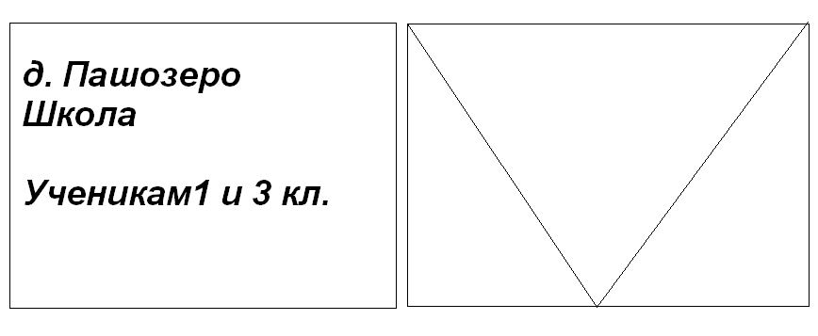
В письме: МОЛОДЦЫ!
-Наш почтальон благодарит Вас за работу на уроке. Вы сегодня не только активно работали, считали, решали, но и узнали, как работает почтальон, помогали ему.
- А скажите, нужно ли знать математику, чтобы работать почтальоном?
-Зачем? (Считать газеты, письма, читать номера домов на конверте и т.п.)
8.Домашнее задание.
Цель этапа: сообщить учащимся о домашнем задании, разъяснить методику его выполнения.
1 класс: в рабочей тетради №2 стр.6 задание №5 (в каждой паре закрась тот прямоугольник, в котором записан пример с меньшим ответом. Проверь вычислением).
3 класс: стр.8 № 5 (составить по таблице задачу и решить её),
стр.8 № 3 (объяснить, почему верны равенства).

Библиография.
Волкова С.И., Столярова Н.Н. Развитие шестилетних детей на уроках математики./ Начальная школа, 1990, №7.
Волкова С.И., Столярова Н.Н. Развитие познавательных способностей на уроках математики. 3 класс (1-4)./ Начальная школа, 1992, №7-8.
Ивлиева Е.Г. Урок с разновозрастными учащимися./ Справочник руководителя сельской школы, 2007, №7.
Калинина И.Г. Развитие внимания на уроках математики в малокомплектной школе. / Начальная школа, 1994, №11.
Коростина Е.П. Математика. 3 класс. Ч.2./ Поурочные планы по учебнику М.И.Моро и др. – М.: Просвещение, 2000.
Математика. Учеб. для 1 кл. нач.шк. Ч 2./М.И.Моро, М.А.Бантова, Г.В.Бельтюкова и др. – 2004.
Математика. Учеб. для 3 кл. нач.шк. Ч 2./М.И.Моро, М.А.Бантова, Г.В.Бельтюкова и др. – 2004.
Моро М.И., Волкова С.И. Тетрадь по математике для 1 класса начальной школы. – М.: Просвещение, 2004.
Суворова Г.Ф. Организация учебных занятий в малокомплектной школе./ Сельская школа, 2000, №6.
Суворова Г.Ф. Совершенствование учебного процесса в малокомплектной школе. – М.: Педагогика, 1980.
Тихомирова Л.Ф. Развитие познавательных способностей детей. - Академия развития, Ярославль, 1996.
ФефиловаЕ.П., Поторочина Е.А. Поурочные разработки по математике. 1 класс.- М.: Вако, 2005.

